МІНІСТЕРСТВО ОСВІТИ І НАУКИ УКРАЇНИ

НАЦІОНАЛЬНИЙ ТЕХНІЧНИЙ УНІВЕРСИТЕТ

«ХАРКІВСЬКИЙ ПОЛІТЕХНІЧНИЙ ІНСТИТУТ»

Кафедра «Програмна інженерія та інформаційні технології управління»

Звіт з лабораторної роботи №4

З предмету «Математична статистика»

Виконав:

Студент групи КН-36а

Рубан Ю. Д.

Перевірив:

Голоскоков О. Є.

Харків – 2018

## Тема: Задачa проверки гипотез в системе “Statistica”. Критерии согласия.

**Выполнение работы**

1. Было произведено открытие файла Cena_rekl.sta.
2. В пунке описательных статистик была выбрана вкладка «Normality», была выбрана переменная «Цена» и была нажата кнопка «Histograms» с выбранной галочкой «Kolmogorov-Smirnov test for normality». Окно с настройками показано на рисунке 1. Результирующая гистограмма показана на рисунке 2.

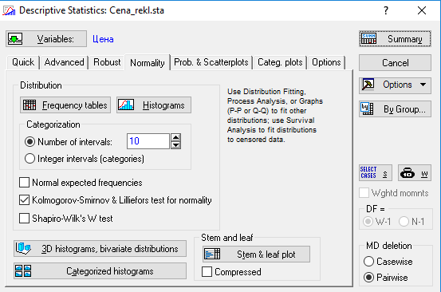

Рисунок 1 – Окно настроек для теста на нормальность

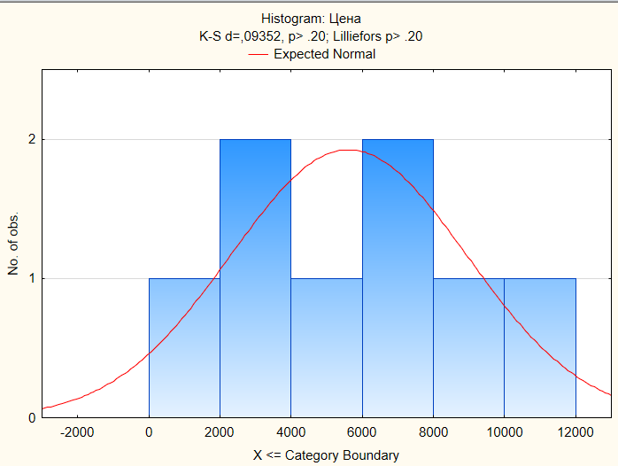

Рисунок 2 – Результаты выполнения теста Колмогорова-Смирнова

1. Для переменной «ПЛОЩАДЬ» были выполнены аналогичные действия. Результат теста Колмогорова-Симорнова показан на рисунке 3.

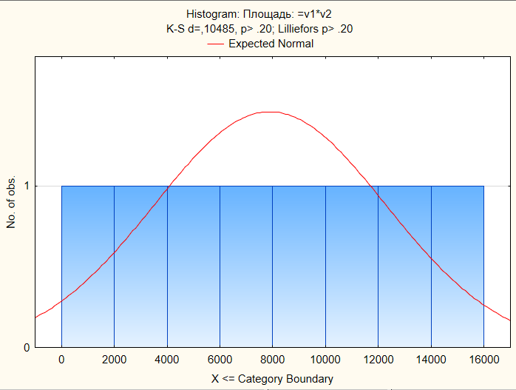

Рисунок 3 - Результаты выполнения теста Колмогорова-Смирнова

1. Был открыт файл Olimp.sta
2. В разделе базовых статистик был выбран пункт «Distribution Fitting»,

в котором был выбран «Rectengular» тип функции распределения. На рисунке 4 показано окно настроек меню «Distribution Fitting»

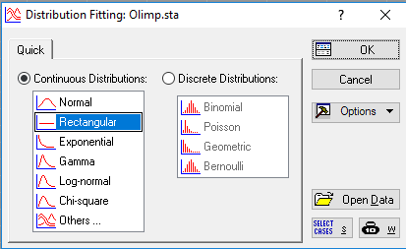

Рисунок 4 – Настройки меню «Distribution Fitting»

1. В качестве переменной было выбрано «Время». Результат распределения был визуализирован с помощью гистограммы на рисунке 5.

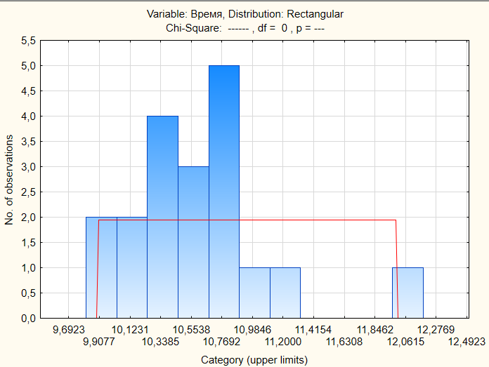

Рисунок 5 – Визуализация вычисления непрерывного распределения

1. В меню «Probability calculator» было выбрано распределение Chi. В котором были введены настройки показаны на рисунке 6. График распределения показан на рисунке 7

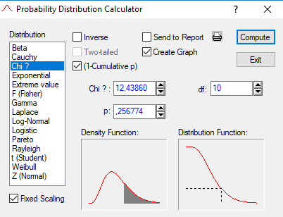

Рисунок 6 – Настройки для Chi распределения

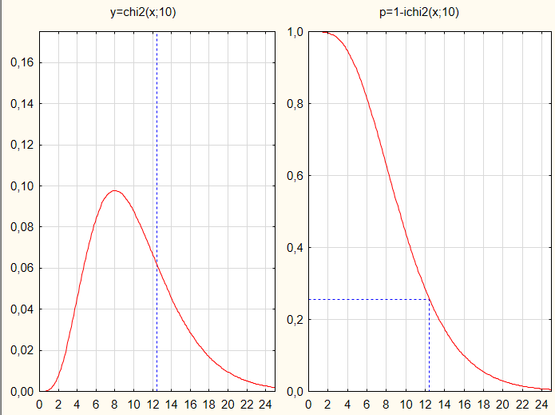

Рисунок 7 – График распределения Chi №1

1. Для второго графика были введены настройки, показаные на рисунке 8. График показан на рисунке 9.

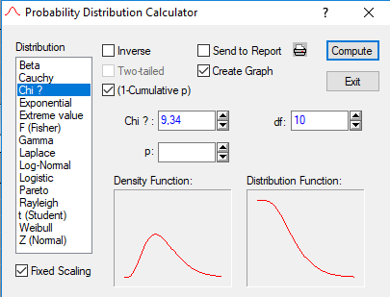

Рисунок 8 – Настройки для второго графика

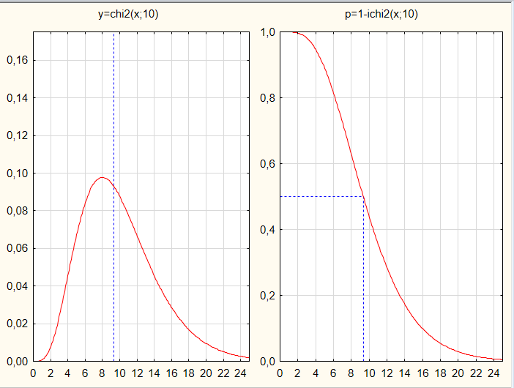

Рисунок 9 – Результирующий график №2

## Выводы

## На данной лабораторной работе была рассмотрена задачa проверки гипотез в системе «Statistica». Были рассмотрены критерии согласия. А так же построение графика Chi в калькуляторе вероятностей.